Учителя первоклассников
на 2025-2026 учебный год

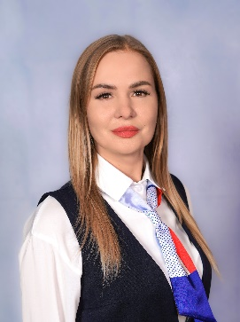 | Багаутдинова  Ляйля Миргарифановна,  высшая  квалификационная категория,  стаж работы 16 лет | 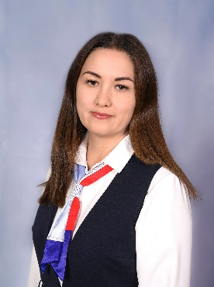 | Муллина  Айгуль Рустамовна,  высшая  квалификационная категория,  стаж работы 27 лет
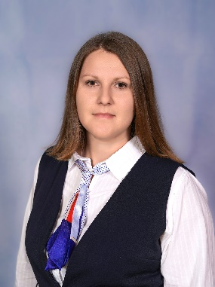 | Яшнева  Людмила Геннадьевна,  высшая  квалификационная категория,  стаж работы 16 лет | 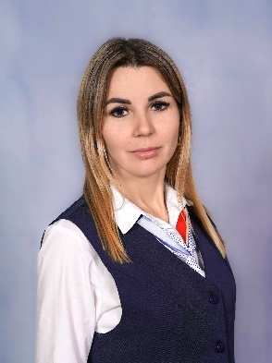 | Лобашева  Анна Владимировна,  высшая  квалификационная категория,  стаж работы 13 лет

